Министерство образования Республики Беларусь

Учреждение образования:

«Белорусский государственный университет информатики

и радиоэлектроники»

Учебная дисциплина «Основы алгоритмизации и программирования»

Отчет

по лабораторной работе №6

«Строковые данные»

Преподаватель: Усенко Ф.В.

Сделал: Гр.410902 Дятко Е.М.

Минск 2024

**1 Задание**

14 Ввести строку. В данной строке заменить все четные строчные

буквы на прописные.

Код к заданию показан на рисунке 1.

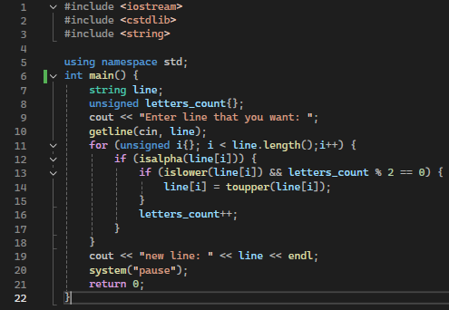

Рисунок 1

**2 Комментарии к программе**

1. В строках 7-10 идёт создание и задание значения переменной, а также создание и ввод строки.
2. В 11 строке For пробегает по всей длине массива
3. В строке 12 идёт проверка на букву.
4. 13-16 строка – проверка на чётный номер буквы и то что она строчная, замена строчных на прописные при выполнении условий, использование счётчика букв.
5. 19 строка вывод преобразованной строки.

**3 Примеры работы программы**



Рисунок 2



Рисунок 3

**4 Блок схема кода**

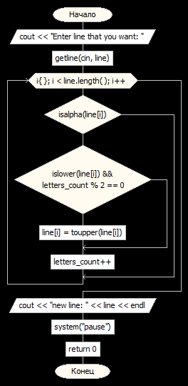

Рисунок 4